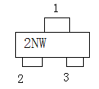
其中测量2-1为0.22V，貌似一个二极管。测量1-3也为0.22V，貌似一个二极管，但是测量2-3为0.13V，如果此为两个二极管串联芯片，则2-3两端电压是否应该大于0.22，甚至为0.44V？

